UČENICI: D.M., L.J.,A.B., I.F., K.H.

ZADATAK: Pročitati 2 put ove rečenice.
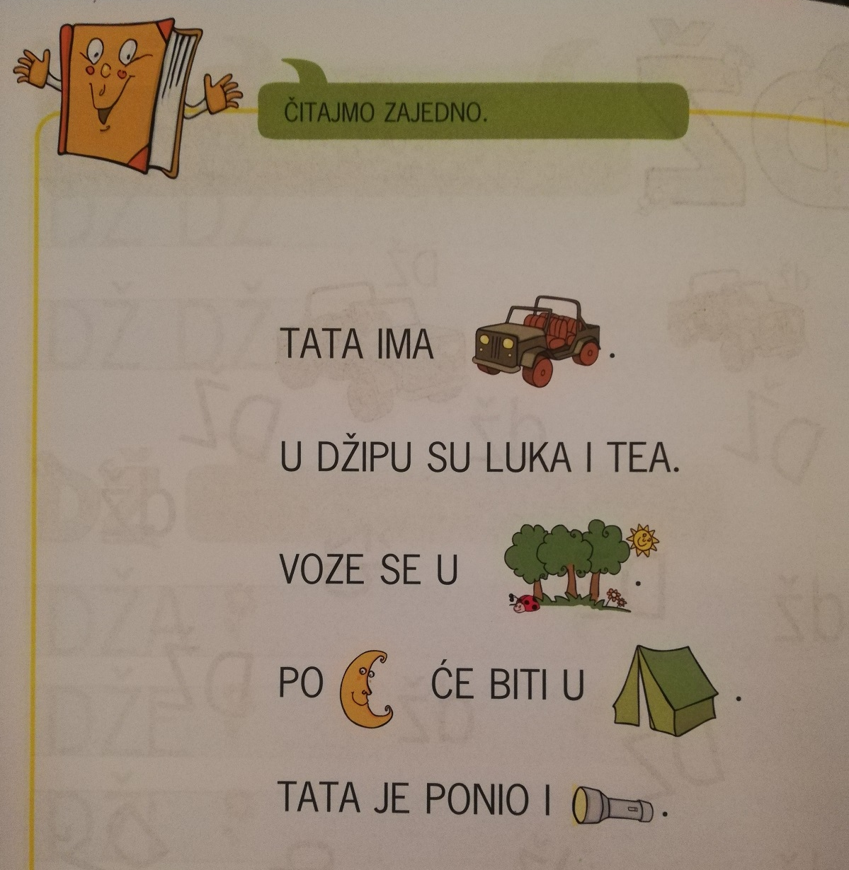

UČENICI: M.G. Pročitati 2 put ove rečenice.
